SELİN PİR
spir22@posta.pau.edu.tr
22219035
Özet
Bu çalışma, müşteri taleplerinin SAP ticket sistemi üzerinden yönetildiği süreçlerde yaşanan sorunları analiz ederek; gecikmelere, SLA ihlallerine ve müşteri memnuniyetsizliğine neden olan süreçleri incelemekte ve süreci iyileştirmeyi amaçlamaktadır.

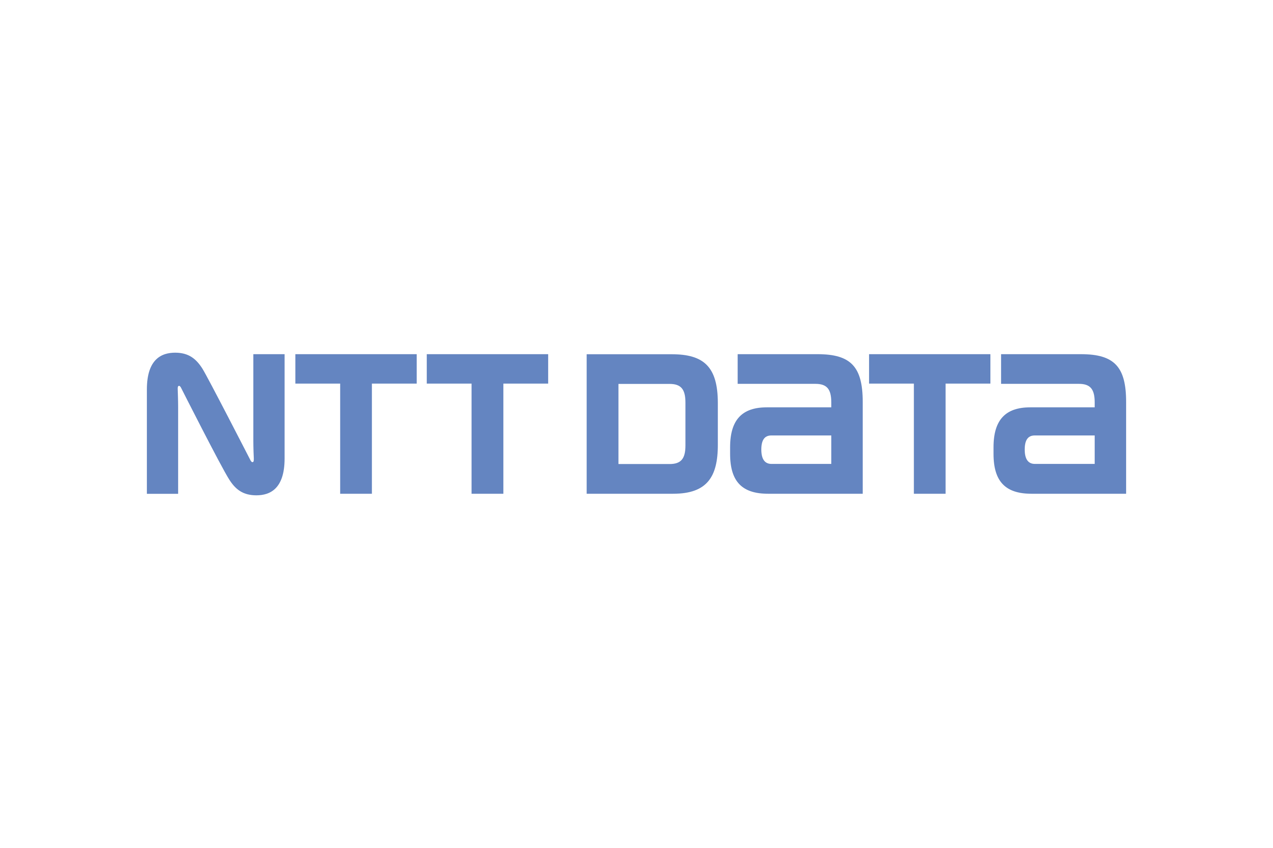

NTT DATA SAP DESTEK SÜREÇLERİNİN İNCELENMESİ VE İYİLEŞTİRME ÖNERİLERİNİN SUNULMASI
İŞ SÜREÇ YÖNETİMİ PROJESİ - GRUP 11
İçindekiler
Giriş 1
İş Süreçlerinin Sınıflandırılması ve Hiyerarşisi 2
Organizasyonun Yapısı ve Roller 3
Süreç Analizi 3
1. Süreç Tanımlama /İşleyiş 3
2. Süreç Keşfi 6
Süreç İş Akış Şeması 7
Süreç Haritası 10
3. Süreç Analizi 11
Analiz Tekniği: Balık Kılçığı Diyagramı (Sebep-Sonuç Diyagramı) 11
4. Sürecin Yeniden Tasarlanması 11
5. Sürecin uygulanması 11
6. Süreci izle/kontrol et 12
Süreç Performansı Ölçülmesi : Ölçülebilirlik 12

Giriş
Bu iş süreç analizi çalışmasının amacı, NTT Data şirketinin SAP destek süreçlerinin (ticket yönetim süreci) hizmet kalitesini artırmak, süreç verimliliğini ölçmek ve olası iyileştirme alanlarını belirlemektir. Çalışma, SAP destek organizasyonu içindeki görev tanımlarına dayalı olarak belirli birimlerin ve süreçlerin analiz edilmesini kapsamaktadır. Gerekli bilgiler Global Delivery SD Expert konumlu çalışandan alınmıştır.
Girdi, müşteriler tarafından oluşturulan ticketlardır. İşlem Ticket’ın kontrol edilmesi, atanması, çözülmesi ve kapatılması süreçlerinden oluşmaktadır. Çıktı çözülmüş ve kapatılmış bir ticket ve mutlu müşteridir. Süreç sahibi Service Desk Manager’dir. Ticket sürecinin yönetilmesinden, doğru kişiye atanmasından ve genel akıştan sorumludur. Müşteriler ile iletişim NTT’nin kendi sistemi olan SolMan (solution manager) ile yapılmaktadır. Gerekli durumlarda Mail kullanılmaktadır.
Süreçte kullanılan diğer araçlar şunlardır; SAP Sistemleri (GUI /Fiori), MS Office Uygulamaları, VDI araçları (Citrix , WmWare etc.), VPN araçları (FortiClient , F5 etc.). Süreç performansı SLA’lere göre ölçülmektedir. Ayrıca Service Desk Quality Manager tarafından ticketlara verilen cevaplar vs. incelenerek danışman bazlı geri bildirim yapılmaktadır.
Sürecin performans kriterleri şunlardır;
- Response time: ticket’ın open’dan assigned a geçene kadar ki süre
- Reaction Time: Danışmanın Assigned’tan Active’ e alıncaya kadar geçen süre
- Solution Time: Çözüm Süresi
- Ongoing Time : Her bir durum değiştirmede geçen süre diyebiliriz

Problem, müşterilerin yaşanan SLA ihlalleri nedeniyle şikayette bulunması.
- Müşteri ticketının alınması ve danışmana atanması sırasında gecikmeler yaşanmaktadır.
  - Bu gecikme müşterinin gerekli alanları eksik doldurması nedeniyle kontrol süresininin uzamasından,
  - Service Desk Manager’ın SAP modülleri hakkında sınırlı bilgisi olması nedeniyle yanlış atama yapmasından
  - Danışmanın ticket bildirimi içeren e-postayı geç fark etmesi nedeniyle yanıtın gecikmesi (bazı müşteriler uzak masaüstü ile çalışılmasını istiyor bu durumda bildirimler görülemiyor.)
- Danışmanın ticket çözüm süresi aşması nedeniyle SLA ihlalleri yaşanmaktadır.
  - Danışman ticketi gerekli kontrolleri yapmadan aktif etmekte sonrasında başka modül ile ilişkili olduğunu farketmekte
  - Priority ve Classification alanlarını doğrulamadığı için P3 bir ticketta P1 olarak çalışmakta/ change request olan bir ticket service olarak açıldığı ve değiştirilmediği için daha az bir SLA süresine uymaya zorlanmakta
  - Yetkinliklerinin düşük olması nedeniye çözememe ancak gerekli eskalasyonu da yapmaması.

İş Süreçlerinin Sınıflandırılması ve Hiyerarşisi
1. Temel Süreçler (Ana Süreçler)
SAP Destek Talebi Yönetimi (Ticket Süreci)
Ticket Oluşturma
Ticket Atama ve Kontrol
Çözüm Üretme ve Geri Bildirim
SLA Takibi ve Kapanış
2. Destek Süreçler
İnsan Kaynakları Yönetimi
Eğitim ve Bilgilendirme Süreci
3. Yönetim Süreçleri
Performans İzleme ve Raporlama
Sürekli İyileştirme ve Geri Bildirim Değerlendirme
Süreç Kalite Kontrolü ve Denetim

Organizasyonun Yapısı ve Roller
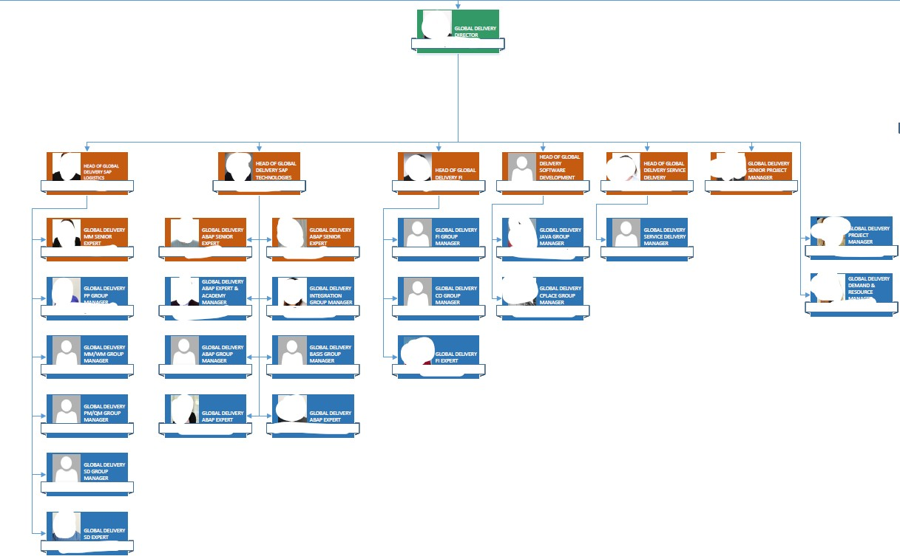
Şekil 1: NTT DATA ORGANİZASYON ŞEMASI(sadece ele alınan sürece aittir.)

Süreç Analizi

Süreç Tanımlama /İşleyiş
Bu süreç, müşteri firmalardan gelen SAP sisteminde oluşan bir sorun ya da değişiklik talebinin, SAP destek ekibi tarafından yönetilmesini ve çözülmesini kapsamaktadır.
Müşteri firma yetkilisi tarafından sistemlerinde oluşan bir sorun/ ya da bir değişiklik için SolMan sisteminden detaylar belirtilerek talep oluşturulur. Ticket Durumu “Open” dır.
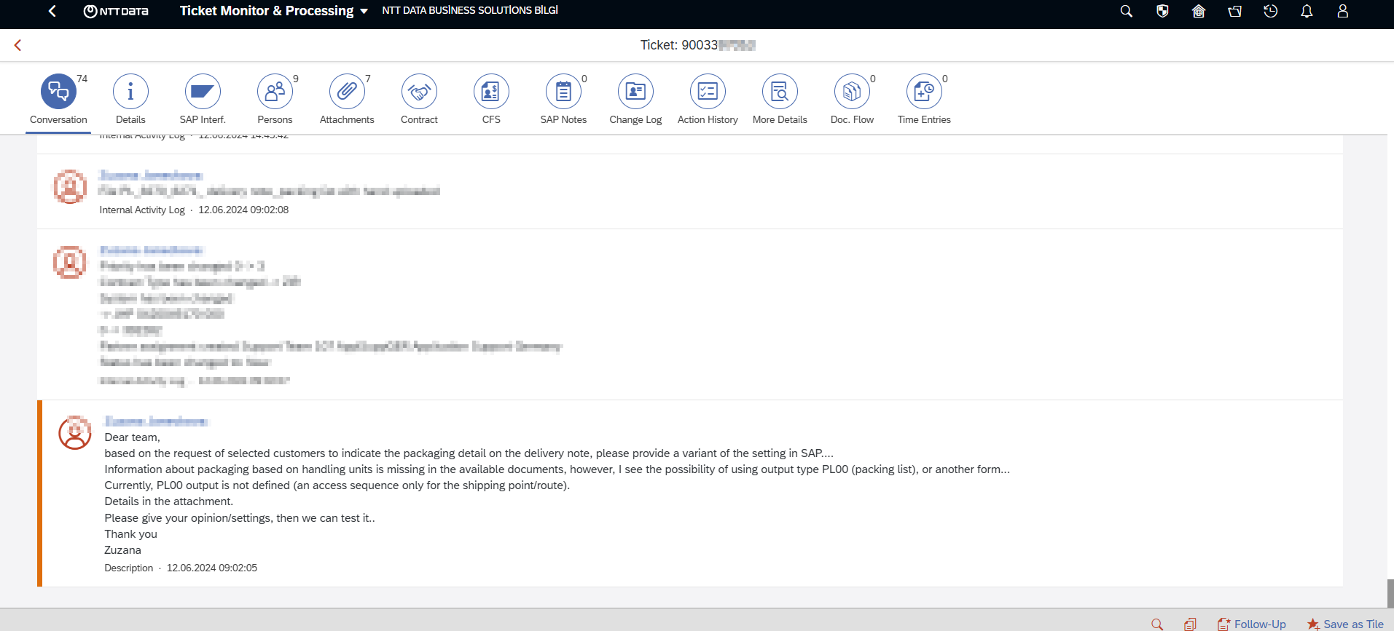
Ticket oluşturulduğu anda SLA başlamaktadır. Örnek SLA süreleri aşağıdaki verilmiştir;
Service level (SERVİS SEVİYESİ) | Response times during service hours (Hizmet saatleri sırasında yanıt süreleri)
Priority 1 (very high) | 1 working hour
Priority 2 (high) | 2 working hours
Priority 3 (medium) | 6 working hours
Priority 4 (low) | 8 working hours

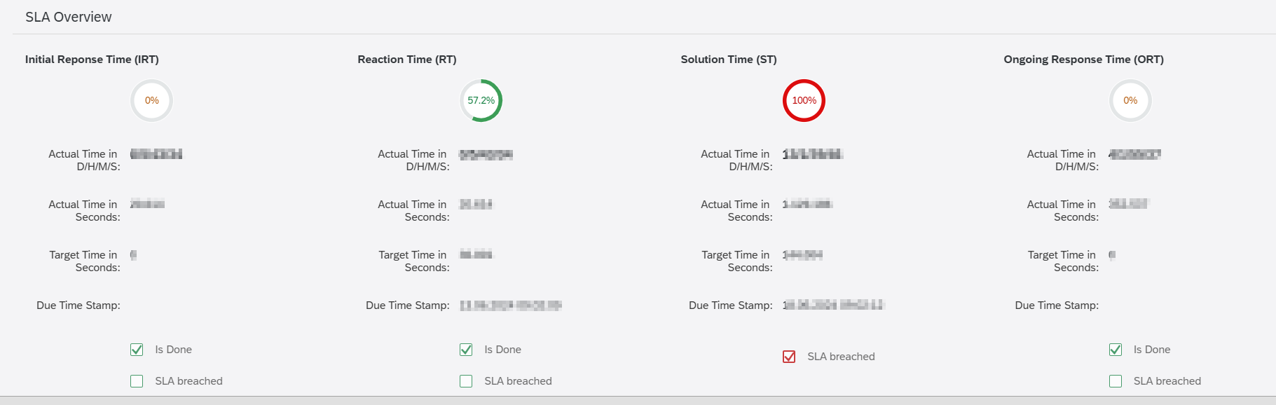
Talep oluşturma esnasında “Priority” , “Classification” ve “SAP Component” alanları doldurulması zorunludur.
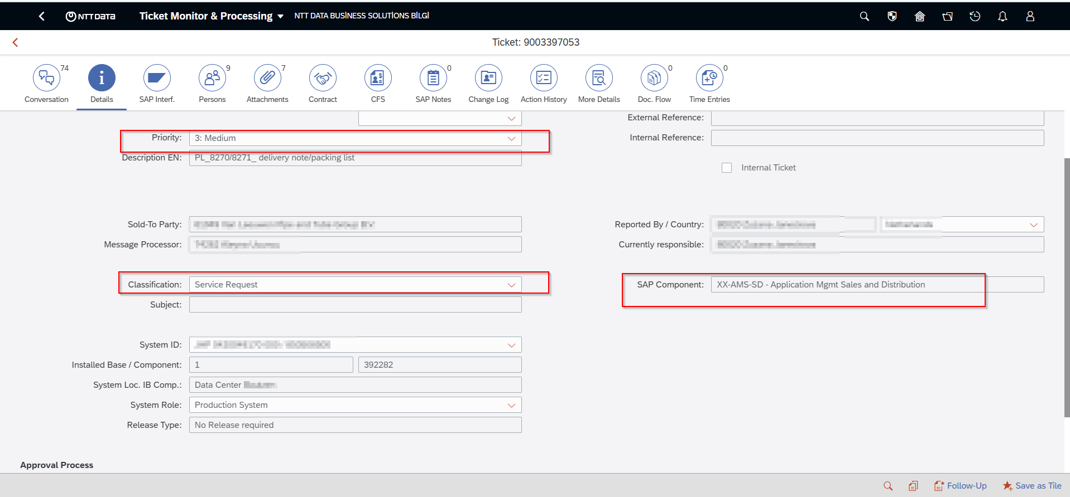

Oluşturulan talep ilk olarak Service Desk Manager’a bildirim olarak gelir. (Mail yolu ile)
Müşteri talebi açıklama ve diğer alanlar öncelikli olmak üzere kontrol edilerek eksik bilgi olmaması durumunda ilgili modül danışmanına atanır. Ticket durumu “Assigned” olur. Bildirim mail olarak gider.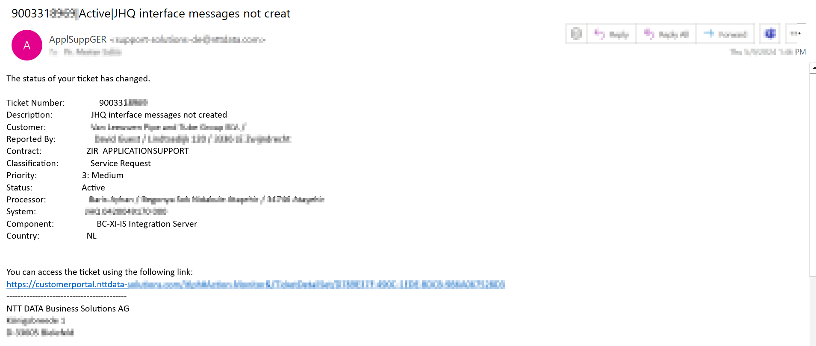
Modül danışmanı ticket’ı aktif etmeden önce tüm alanların doğruluğunu kontrol eder. Priority yanlış belirlenmişse değiştirilir ve müşteriye bilgi verilir. Classification ya da SAP Component yanlış ise Service Desk Manager’a bilgi verir. Bu alanlarda sorun yok ise ticket’ı aktif ederek çalışmaya başlar. Ticket durumu “Active” olur.
Ticket’ı aktif ettiğinde response SLA ı durur. Solution Time SLA’yı başlar.
Ticket birden fazla bölüm ile ilgili ise ilgili danışmanlar Persons’ a eklenir ve çözüme ortak olması beklenir.
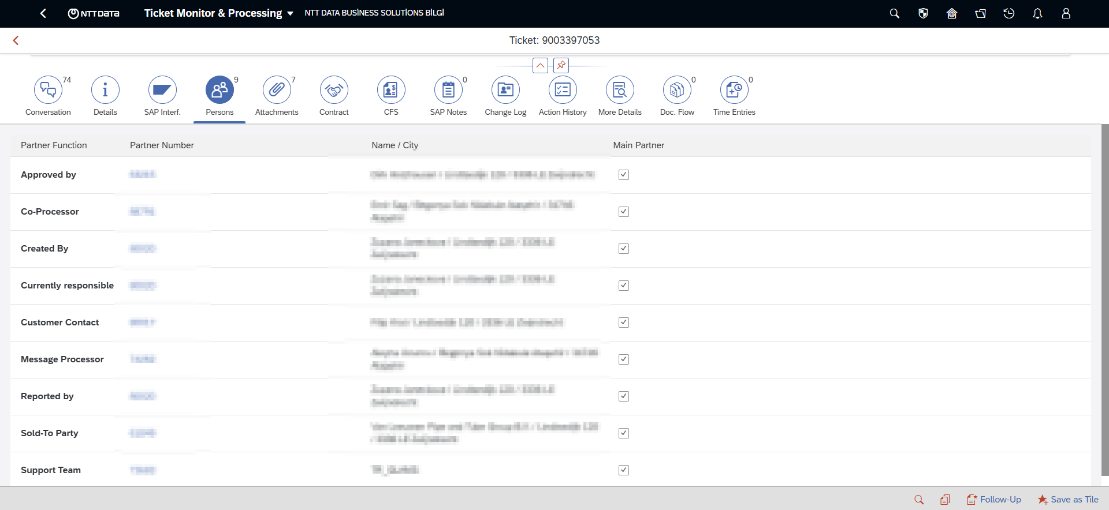
Müşteriye iletilmesi gereken soru varsa ticket durumu “Customer Action”a alınarak müşteriye soru sorulur.
Çözüm önerisi müşteriye gönderildiğinde ticket durumu “Proposed Solution” olarak değiştirilir.
Müşteriden çözüm için onay gelince kapatması için ticket durumu “Closure Request” olarak değiştirilir.
Müşteri ticketı kapatır.
Harcanan efora çalışan danışman sayısına göre faturalandırma yapılır.

KISACA SÜREÇ ÖZETİ ŞU ŞEKİLDEDİR
- Müşteri tarafından ticket yaratılması
- Ticket’ın Service Desk Manager tarafından kontrolü ve atamasının yapılması
- Danışman kontrolü ve çalışmanın yapılması
- Danışman tarafından ticket’ın çözümlenmesi
- Müşteri tarafından ticket kapatılması
- Faturalandırma
- Ticket sürecinin kalite standartları açısından kontrolü ve geri bildirimi.

Süreç Keşfi

Süreç İş Akış Şeması
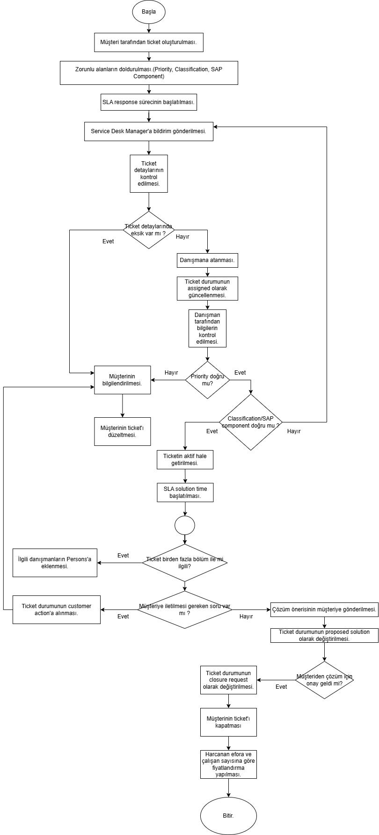
Şekil 2 İş Akış Şeması(öncesi)
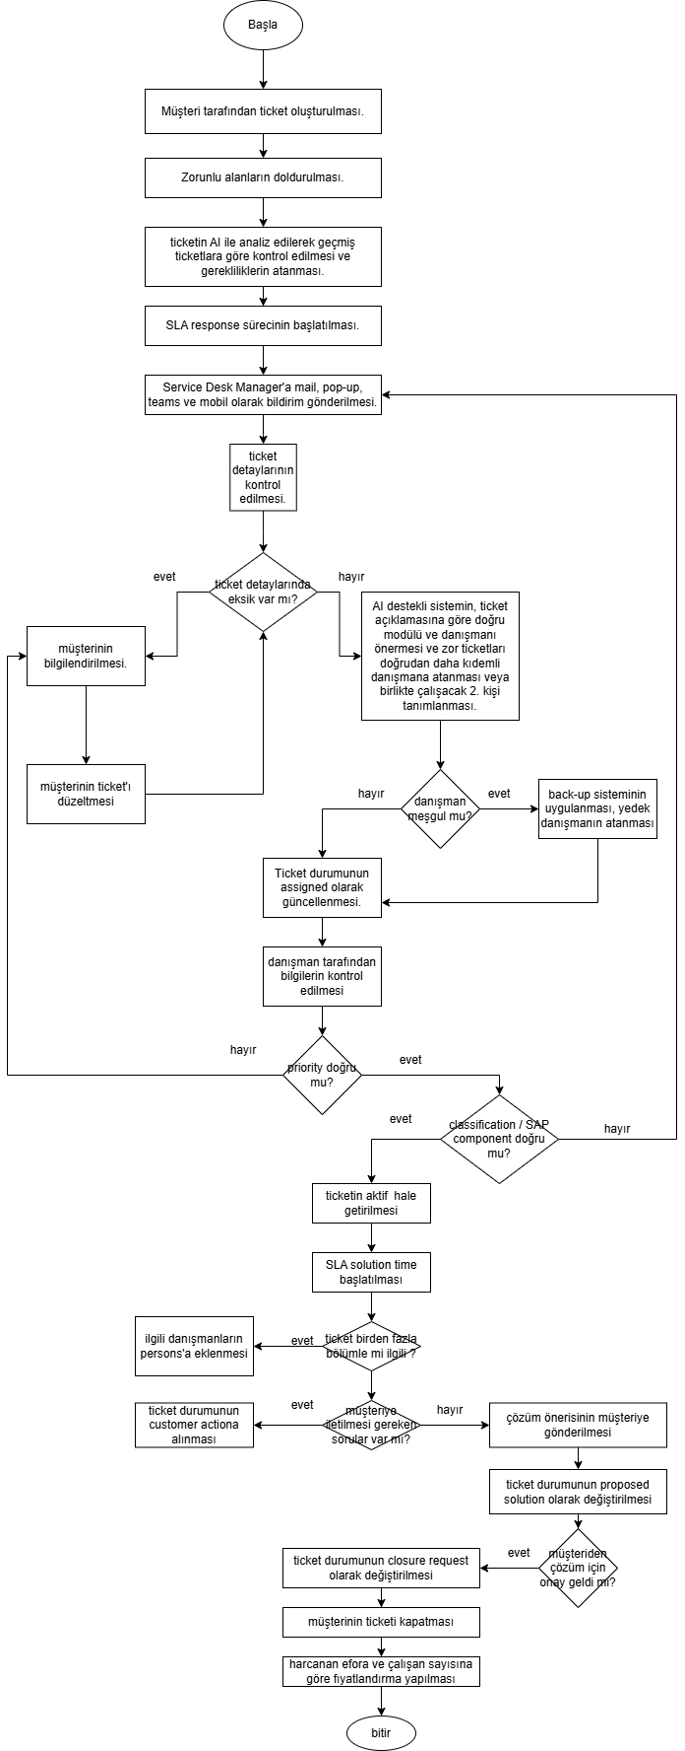
Şekil 3 İş Akış Şeması (sonrası)

Süreç Haritası
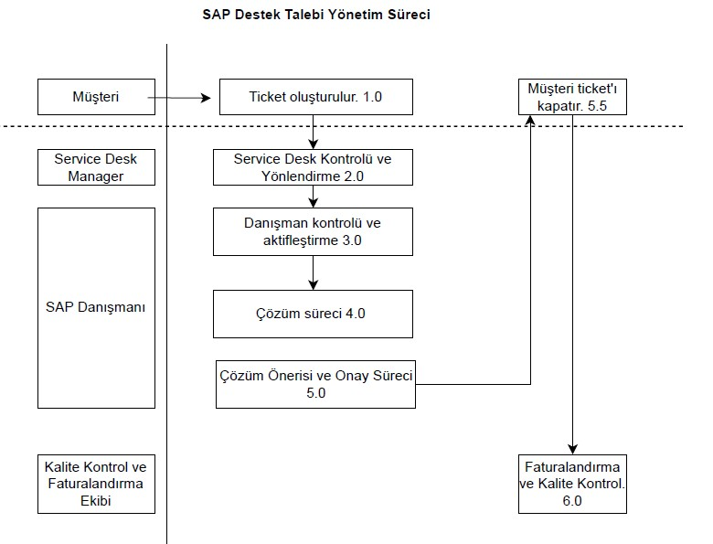
Şekil 4 Süreç Haritası (öncesi)

Süreç Analizi

Analiz Tekniği: Balık Kılçığı Diyagramı (Sebep-Sonuç Diyagramı)
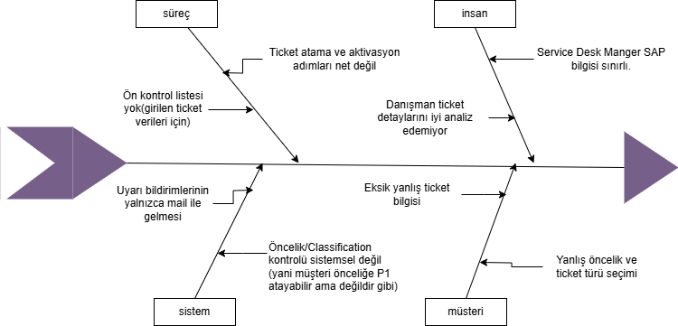
Şekil 5 Balık Kılçığı Diyagramı

Sürecin Yeniden Tasarlanması
Müşteri ticket oluştururken, ticket yapay zekâ ile analiz edilerek geçmiş benzer ticketlara göre kontrol sağlanır, gerekirse kullanıcı yönlendirilir. Yanlış açıklama nedeniyle müşteriye geri dönülmesini azaltmak için kullanılır. Priority seçimi, sistemin önerisiyle otomatik desteklenir. Yanlış öncelik seçimi engellenir(sistem önerisi).
Ticket’ın Service Desk Manager’a bildirimi sadece mail değil, aynı anda Teams, mobil ve pop-up şeklinde gönderilir. Danışmanın ticket’ı geç görmesi alternatif bildirimlerle çözülür. İletişim sorunları, uzak masaüstü kaynaklı iletişim geccikmesi çoklu kanal bildirimleri ile giderilir.
AI destekli sistem, ticket açıklamasına göre doğru modülü ve danışmanı önerir. Sistem danışmanın profiline göre zor ticket’ları doğrudan daha kıdemli danışmana atar veya birlikte çalışabilecek 2. kişi tanımlar. Yetkinlik eksikliği sistemsel eşleştirme ve back-up ile kontrol altına alınır.
Modül danışmanları arasında iş yükü dengesi gözetilerek uygun kişiye otomatik atama yapılır. Eğer danışman uygun değilse, sistem otomatik olarak yedek danışmana (back-up) yönlendirme yapar.

Sürecin uygulanması
Yeniden tasarlanan süreçte yapılan değişikliklerin tüm paydaşlar tarafından doğru anlaşılması için ilgili personele eğitimler verilmiştir. Bu eğitimlerde, süreçte yer alan yeni kontrol adımları (örneğin: otomatik yönlendirme, yapay zekâ destekli açıklama kontrolü, yedek danışman atama sistemi, alternatif bildirim kanalları gibi) detaylı şekilde anlatılmıştır.
Süreçle entegre çalışan mevcut yazılım araçları (örneğin: SolMan, ticket yönetim sistemi) yeni işleyişe uygun şekilde güncellenmiş, gerekli alanlar zorunlu hale getirilmiş ve kontrol noktaları sisteme entegre edilmiştir.
Ayrıca, sürecin doğrudan tüm sistemde uygulanmadan önce sınırlı sayıda kullanıcıyla pilot bir uygulama başlatılması planlanmıştır. Bu pilot uygulama süresince geri bildirimler toplanarak, süreçteki eksik veya geliştirilmesi gereken noktalar analiz edilip gerekli düzeltmeler yapılacaktır.

Süreci izle/kontrol et
Öncesi Durum:
Önceki süreçte, müşteri firmalarından gelen taleplerin yönetimi ve çözülmesi oldukça zaman alıyordu. SLA ihlalleri sıkça yaşanıyor, bu da müşteri memnuniyetsizliğine yol açıyordu. Ticketlar yanlış modüllere atanıyor, öncelikler yanlış belirleniyor ve danışmanlar arasında iletişim eksiklikleri vardı. Çoğu zaman, ticket açıklamaları eksik olduğu için işlem yapılamıyor veya hatalı yönlendirmeler nedeniyle sorunlar çözülmeden kalıyordu. Danışmanlar, yoğunluk nedeniyle ticket’ları geç görebiliyordu ve bu da çözüm sürelerinin uzamasına neden oluyordu. Ayrıca, uzak masaüstü kullanımının getirdiği zorluklar nedeniyle bildirimler zamanında alınamıyordu. Bu unsurlar, genel olarak süreç verimliliğini ve müşteri memnuniyetini olumsuz etkiliyordu.
Sonrası Durum:
Yapılan iyileştirmeler ve yeni süreç sayesinde SLA ihlallerinde önemli bir azalma sağlandı. Ticketlar doğru modüllere atanarak, her bir talep için en uygun danışman seçildi. Öncelik ve classification alanlarının doğru şekilde belirlenmesi sağlandı, böylece müşteri talepleri daha hızlı ve etkili bir şekilde yönetildi. Ayrıca, otomatik yönlendirme sistemleri ve yapay zeka destekli açıklama kontrolü gibi yeni teknolojiler kullanılarak, ticket açıklamaları doğruluğu artırıldı ve yanlış yönlendirmeler azaltıldı. Eğer bir danışman belirli bir ticket’a zamanında cevap veremeyecekse, yedek danışman ataması yapıldı ve süreç kesintisiz şekilde ilerledi. Uzak masaüstü gibi zorlukların etkisi azaltıldı; bildirimler, mail dışında Teams, mobil uygulamalar ve pop-up uyarılar gibi alternatif yollarla da iletildi. Bu düzenlemeler, ticketların hızlı bir şekilde çözülmesini ve müşteri memnuniyetinin artmasını sağladı.

Süreç Performansı Ölçülmesi : Ölçülebilirlik
Öncesi Durum:
Önceki süreçte, belirlenen hedefler doğrultusunda sürecin nasıl işlediği tam olarak ölçülemiyordu. Ticket yönetim sürecinde, müşterilerin taleplerine verilen yanıt süreleri, çözüm süreleri veya SLA ihlali oranları düzenli bir şekilde izlenmiyordu. Ticketların doğru modüle atanıp atanmadığı, yanlış atama oranları, müşteri memnuniyeti gibi önemli performans göstergeleri sistematik bir şekilde izlenmediği için, sürecin zayıf yönleri net bir şekilde belirlenemiyordu. Ayrıca, müşterilerden alınan geri bildirimler ve sürecin genel verimliliği ölçülmekte zorluk yaşanıyordu.
Sonrası Durum:
Yeni süreçle birlikte, SLA ihlalleri, yanıt süreleri ve çözüm süreleri gibi performans ölçütleri düzenli olarak ölçülüp izleniyor. Bu veriler, sürecin ne kadar verimli olduğunu anlamamıza yardımcı oluyor ve sürekli iyileştirme sağlanabiliyor.

Not: Aşağıda belirtilen sayısal değerler, süreç iyileştirmelerinin etkisini göstermek amacıyla rastgele verilmiştir ve gerçek verilere dayanmamaktadır.
Öncesi Durum:
SLA İhlali Oranı: %30 (İlgili zaman diliminde toplam 100 ticket’ın 30’u SLA ihlali yaptı)
Yanıt Süresi: Ortalama 6 saat
Çözüm Süresi: Ortalama 48 saat
Müşteri Memnuniyeti: %60
Sonrası Durum:
SLA İhlali Oranı: %10 (Yeni süreçle 100 ticket’ın yalnızca 10’u SLA ihlali yaptı)
Yanıt Süresi: Ortalama 2 saat (Yeni otomatik yönlendirmeler ve AI destekli açıklama kontrolü sayesinde hızlandı)
Çözüm Süresi: Ortalama 30 saat (Danışmanların doğru atamaları ve yeterli açıklama kontrolü ile sürecin hızı arttı)
Müşteri Memnuniyeti: %85 (Müşterilere daha hızlı ve doğru çözüm sağlandığı için memnuniyet arttı)
EKLER

Şekil 6 Performans Göstergesi

SLA, bir hizmetin sağlanma süresi, kalitesi, yanıt süresi gibi standartları tanımlar ve bu standartlar, hizmet sağlayıcı tarafından karşılanması gereken taahhütlerdir. Eğer belirlenen SLA süreleri içerisinde hizmet sağlanmazsa, bu bir "SLA ihlali" olarak kabul edilir.

